附件9
考场地图

1.韶关市2022年度选调优秀大学毕业生职位
在本市面试考场地图
面试地点：广东南岭干部学院
地 址：广东省韶关市武江区梅关路2号
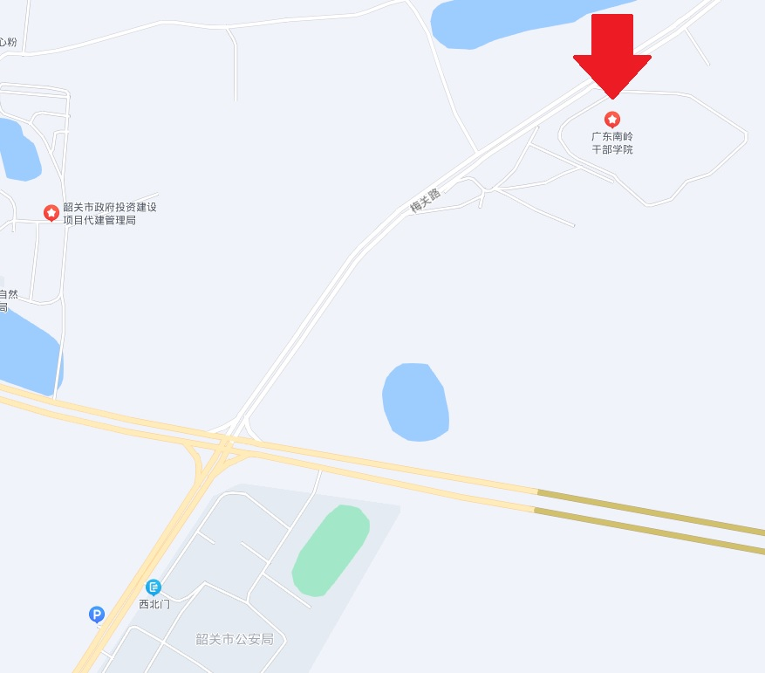
公交指引：
从韶关东火车站出发，步行至江畔广场公交站（靠河岸）乘17路公交车至韶关市公安局站下车，步行600米，全程约40分钟。
从韶关高铁站出发乘17路公交车至韶关市公安局站下车，步行600米，全程约25分钟。

2.韶关市县以上机关职位在云浮市面试考场地图
面试地点：广东省人事考试云浮基地
地 址：云城区高峰大降坪100号
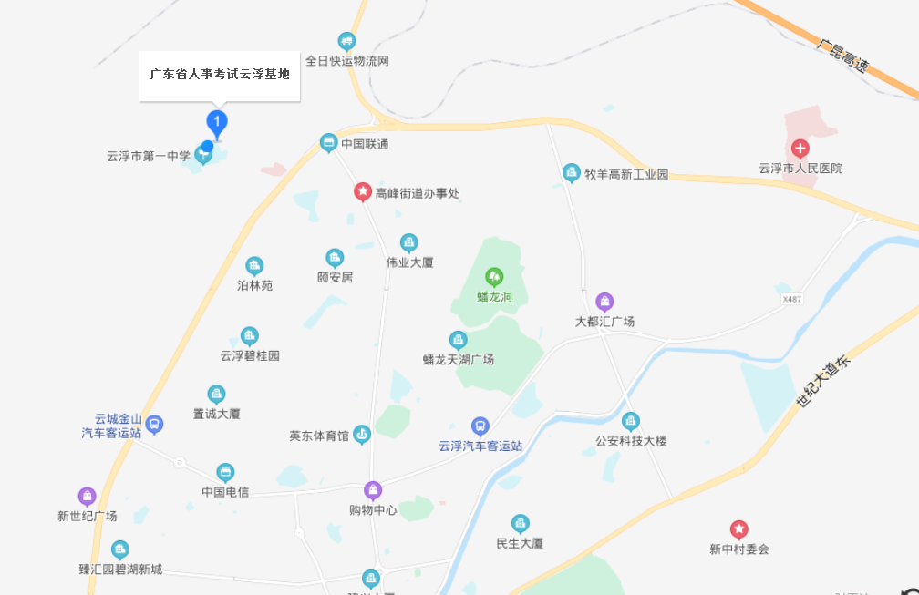

3.韶关市从高校优秀本科以上毕业生中招录乡镇公务员和
乡镇选调生职位在东莞市面试考场地图
面试地点：中共东莞市委党校
地 址：东莞市南城区绿色路111号
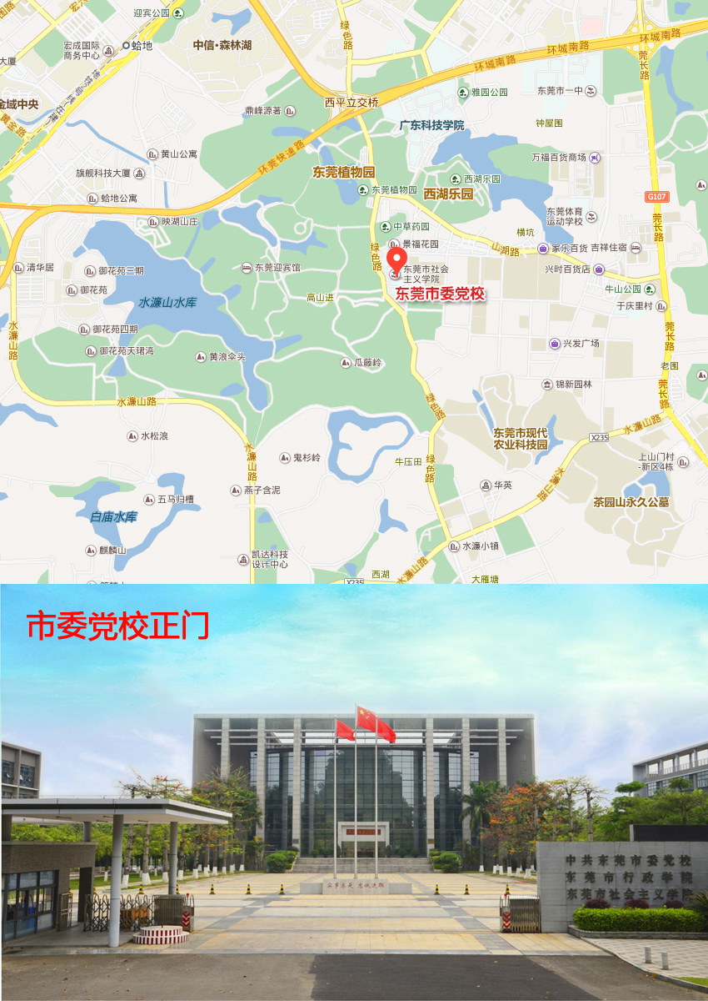
公交指引：
1、从虎门高铁站出发，步行至轨道交通2号线虎门火车站（A口），乘坐6站至西平站（B口），步行300米至新中银南站，乘坐203路公共汽车至市委党校站下车，步行100米抵达市委党校，全程约50分钟。
2、从东莞火车站出发，步行至轨道交通2号线东莞火车站（始发站），乘坐8站至西平站（B口），步行300米至新中银南站，乘坐203路公共汽车至市委党校站下车，步行100米抵达市委党校，全程约55分钟。

4.韶关市其他公务员职位在珠海市面试考场地图
面试地点：珠海城市职业技术学院弘毅楼
地 址：广东省珠海市金湾区德城路680号（请考生由金城路入口进入）
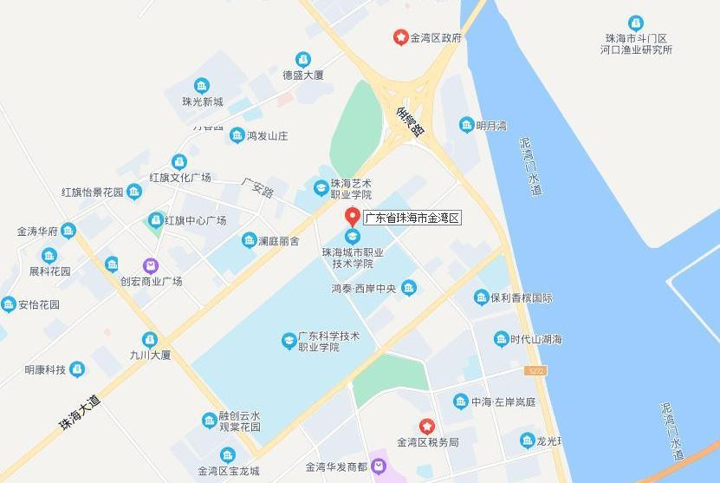
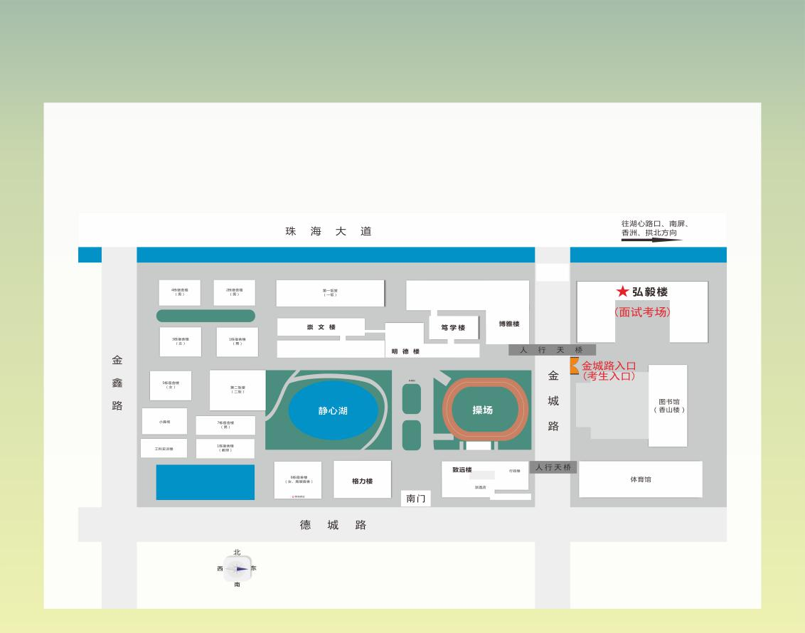
公交指引：
考场周边较近公交车站：艺术学院站（离考场入口约680米）、省科干学院站（离考场入口约1000米）、西湖城区站（离考场入口约1200米）。
从珠海机场到达大厅出发，可步行约600米至珠海机场站搭乘504路（艺术学院站下）直达，全程约1小时30分钟。乘坐出租车约需30分钟。
从高铁珠海站（A出站口）出发，可步行约200米至城轨珠海站，搭乘826路2号线（省科干学院站下）直达，或可步行约780米至拱北口岸总站搭乘K8（艺术学院站下）、207路（西湖城区站下）直达，全程约1小时30分钟。乘坐出租车约需40分钟。

